程式說明：

1. 程式一開始的畫面如下圖，按下"Start"按鈕可以開始遊戲

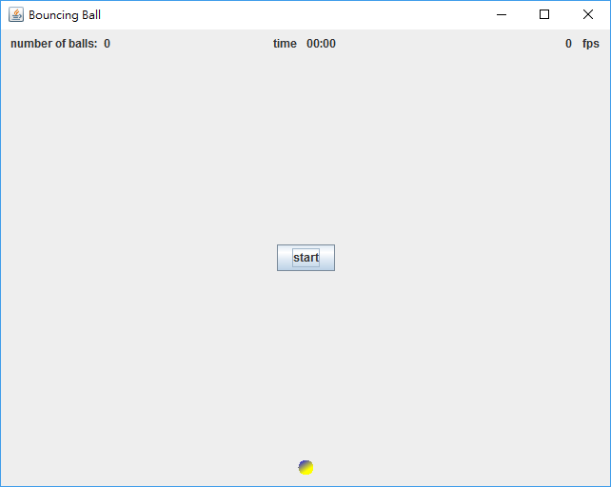

1. 遊戲開始後，玩家會操控一顆彩色球，需要利用方向鍵上下左右來避開畫面中其他的球，一旦被其他球擊中，遊戲則會結束

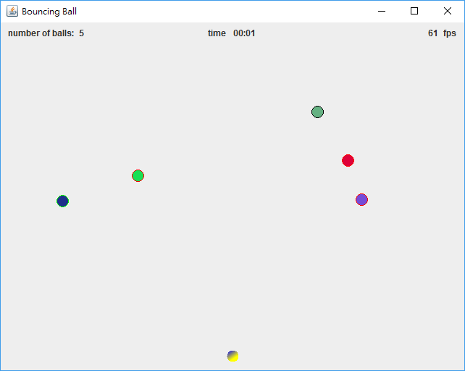

隨著遊戲時間越久，畫面中的球會越來越多

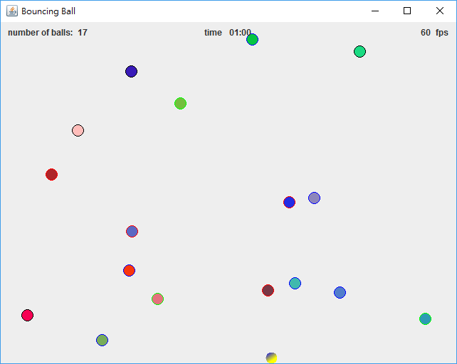

1. 遊戲結束後如果想重新開始遊戲，則可以按下"Restart"按鈕

